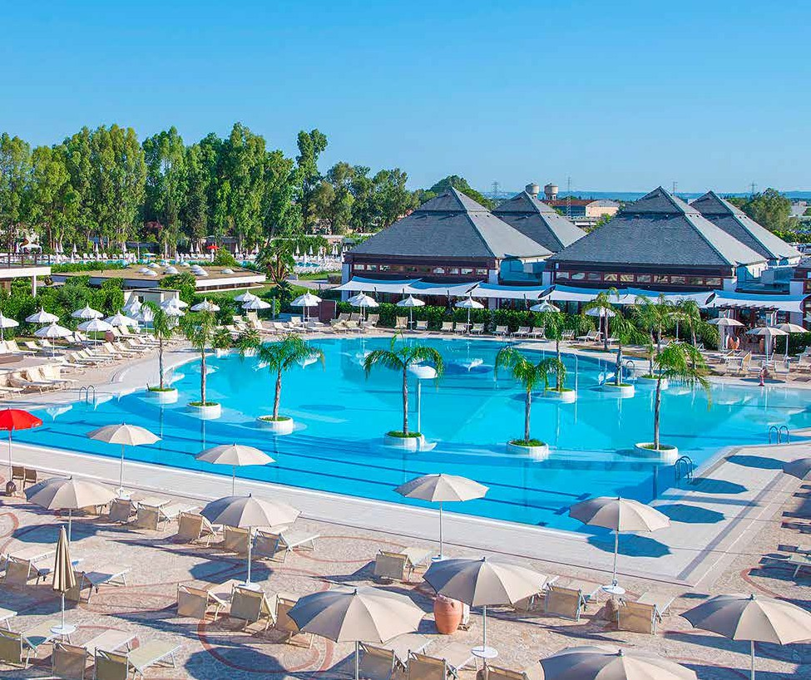
SEGUICI

PUGLIA - VALENTINO VILLAGE 4*
CASTELLANETA MARINA (TA)

MAGGIO - SETTEMBRE 2024
a partire da
€ 513 p.p
FORMULA PENSIONE PIÙ DI BLU SERENA
IMMERSO NEL VERDE DELLA PINETA, SU UNA SPLENDIDA COSTA DI SABBIA FINE
PUGLIA - Il Valentino Resort è immerso nel verde magnifico dell’area naturale protetta di Stornara. Si trova in Puglia, a Castellaneta Marina, a circa 100 km di distanza dagli aeroporti di Bari e Brindisi. Ricco di spazi e di servizi, costituito da vari edifici di tre piani, il Valentino Resort è la scelta migliore per tutta la famiglia, con tanti servizi pensati per il divertimento e il relax di grandi e piccoli. Offre un’ampia gamma di camere, tra le quali le Suite, ampie e confortevoli, in posizione centrale, anche con grandissimo terrazzo con spettacolare vista sulla Piscina. Il Valentino Resort è inserito nel complesso Ethra Reserve, destinazione unica per natura e bellezza, che comprende anche i prestigiosi Kalidria Hotel & Thalasso SPA e Alboréa Ecolodge Resort, oltre al Calanè Resort. Ethra Reserve è in un’area naturalistica affacciata su una lunga spiaggia riservata, attrezzata con ombrelloni, lettini e sdraio, bar e ristorante. Disponibile inoltre Ethra Thalasso SPA, esclusiva beauty SPA all’interno dell’adiacente Kalidria Hotel & Thalasso SPA. Dispone di due piscine con acqua di mare, una esterna e una interna con Percorso Acquatonico Marino, oasi benessere en plein air con vasche idromassaggio Jacuzzi, solarium e area fitness.

PER INFORMAZIONI E PRENOTAZIONI: 06.77201831 EMAIL BOOKING@3ATOURS.COM DESCRITTIVI COMPLETI SU WWW.3ATOURS.COM

DATA | Tariffa 1° e 2 ° letto (quote dinamiche, “a partire da”) - Trattamento di Pensione Più
 | CAMERA CLASSIC | QUOTA 3ATOURS
26/05-02/06 | 554 € | 513 €
02/06-09/06 | 638 € | 591 €
09/06-16/06 | 638 € | 591 €
23/06-30/06 | 798 € | 633 €
30/06-07/07 | 840 € | 738 €
07/07-14/07 | 840 € | 777 €
14/07-21/07 | 871 € | 777 €
21/07-28/07 | 901 € | 806 €
28/07-04/08 | 957 € | 834 €
04/08-11/08 | 1052 € | 886 €
11/08-18/08 | 1280 € | 974 €
18/08-25/08 | 1052 € | 1185 €
25/08-01/09 | 840 € | 974 €
01/09-08/09 | 684 € | 777 €
08/09-15/09 | 554 € | 633 €
15/09-22/09 | 554 € | 513 €

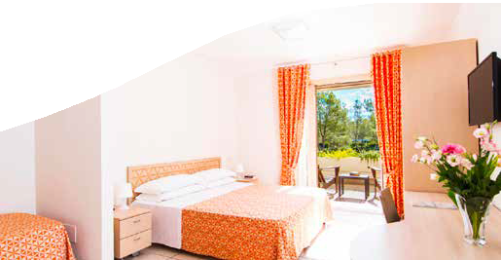
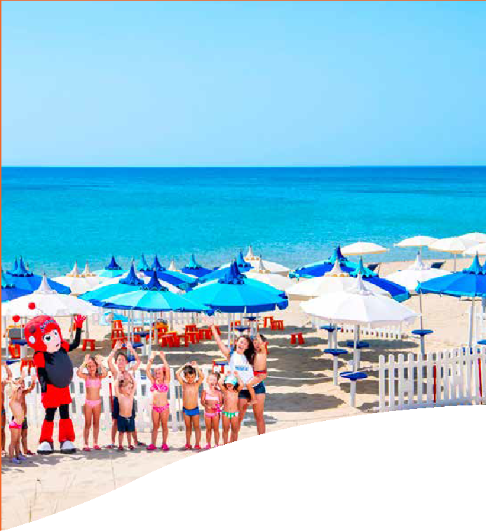
Nota bene: Le tariffe sono settimanali e riferite alle prime due persone occupanti la camera indicata . Sono quote dinamiche e da considerarsi “a partire da”. In fase di preventivo verranno proposti i prezzi del momento che saranno opzionabili solo per 24 ore.

INIZIO/FINE SOGGIORNO: 16:00/10:00; soggiorni domenica/domenica, inizio soggiorni con la cena del giorno di arrivo e termine con il pranzo dell’ultimo giorno (sostituibile a richiesta con cestino da viaggio). E’ possibile iniziare il soggiorno con il pranzo e terminarlo con la prima colazione del giorno di partenza (su richiesta e riconferma), segnalandolo in fase di prenotazione. Possibilità di sistemazione in camera di categoria differente con i seguenti supplementi da calcolarsi sui primi due adulti, variabili a seconda della settimana prescelta: Classic Quadrupla supplemento da +5%, Superior da +7% - Superior Family da +15%, Superior Family Suite da +26%, Suite da +15%, Junior Suite da +17% Deluxe Suite da +25%, Execuitive Suite da +30%. La quotazione sarà operata su richiesta in base alla composizione del nucleo famigliare, alla tipologia di camera disponibile ed al listino in quel momento in vigore. Camera Doppia Uso Singola: disponibilità e quotazione su richiesta, con riduzione da € 45 al giorno su base calcolo della camera doppia Letti extra: 3° letto adulto da € 45 al giorno, 3° e 4° letto bambino 3-12 anni n.c. da € 25 al giorno variabile a seconda del periodo e della camera specifica secondo le varie occupazioni previste. Speciale Adulto + Bambino (sempre su richiesta): applicata tariffa della doppia uso singola
SUPPLEMENTI OBBLIGATORI: Tessera Club obbligatoria da pagare in agenzia dai 3 anni compiuti, 8 € a persona a notte, Tassa di soggiorno obbligatoria secondo ordinanza comunale; Coccinella Baby Care obbligatoria per bambini 0/3 anni n.c. 14 € al giorno
SUPPLEMENTI FACOLTATIVI al giorno a camera (SU RICHIESTA E DA PAGARE IN AGENZIA): Camera Garden € 15, Camera con balcone da 15 € a camera; Camera Terrace Pool View € 50; camera Pool View € 30; Trattamento Pensione tipo “Extra”: adulto 20 € a persona al giorno, bambino 3/12 anni n.c. 10
€ a persona al giorno; Formula Jolly : 5 € a persona a notte per bambini 3/12 anni n.c.; 10 € a persona a notte dai 12 anni compiuti; Kit Serenella (su richiesta): 64
€ a kit; Serenino Nursery presso adiacente resort Calanè, per infant dai 12 ai 36 mesi (dal 14/7 all’8/9) quote settimanali: 140 € per servizio intera giornata e 90
€ per servizio mezza giornata; Check-out posticipato (su richiesta): 55 € a camera fino alle 14.15. Dog room (su richiesta): Ammessi cani di piccola taglia (fino a 10 kg) con supplemento al giorno di € 22 solo se prenotato alla conferma. In alternativa € 30 al giorno senza prenotazione.
Ombrelloni nelle prime file (da richiedere all’atto della prenotazione, soggetti a disponibilità limitata): Prima fila: da 17 € a 32 € al giorno a seconda della posizione e del periodo; Seconda fila: da 9 € a 25 € al giorno a seconda della posizione e del periodo; Terza fila: da 4 € a € 7 al giorno a seconda della posizione e del periodo . Lettino spiaggia € 8

PARTI SICURO OBBLIGATORIO: € 60 A CAMERA (QUOTA GESTIONE / POLIZZA ANNULLAMENTO / MEDICO)

